BÁO CÁO TIẾN ĐỘ ĐỒ ÁN TIN HỌC
Đồ án Tin học – Tuần 2: Thiết Kế Hệ Thống & Cấu Trúc Lớp OOP
Đề tài: Hệ thống bán vé rạp phim | Lớp: D24_TH04
Sinh viên thực hiện: Vũ Tiến Đạt - DH52400412 | GitHub: github.com/ZzzDatVu/BanVeRapPhim

1. Tiến độ công việc tuần 2
Công việc | Trạng thái | Kết quả đạt được
Thiết kế cấu trúc thư mục & Git | Hoàn thành | Cấu trúc src/, docs/, data/, README.md sạch sẽ trên GitHub.
Thiết kế mô hình Class OOP | Hoàn thành | Xác định 7 class: Phim, Ghe, Phong_Chieu, Suat_Chieu, Combo, Ve, Hoa_Don.
Sửa lỗi kiến trúc kẹt ghế | Hoàn thành | Tách trạng thái đã bán ra khỏi lớp Ghe, đưa vào tập hợp của từng Suat_Chieu.
Xây dựng code chạy thử (models.py, main.py) | Hoàn thành | Chạy thông suốt: chọn suất -> chọn nhiều ghế -> mua combo -> in hóa đơn.
2. Thiết kế các lớp đối tượng (OOP)
Hệ thống được chia thành 7 lớp chính, phân biệt rõ vật thể cố định và nghiệp vụ biến động theo thời gian:
Class | Thuộc tính | Phương thức chính | Ý nghĩa thiết kế
Phim | ma_phim, ten_phim, thoi_luong | __str__() | Lưu tác phẩm. 1 Phim có nhiều Suat_Chieu.
Ghe | hang, so, gia | ten() | Ghế vật lý cố định trong phòng, không giữ cờ đã bán.
Phong_Chieu | ten_phong, so_hang, so_cot, ds_ghe | tim_ghe(ten) | Quản lý ma trận ghế vật lý cố định của phòng.
Suat_Chieu | phim, gio_chieu, phong, ds_ghe_da_dat | in_so_do(), chon_ghe(ten) | Quản lý riêng các ghế đã đặt trong khung giờ chiếu đó.
Combo | ma_combo, ten_combo, gia | __str__() | Gói bắp nước bán kèm vé xem phim.
Ve | suat, ghe | gia(), __str__() | Tấm vé liên kết giữa suất chiếu và ghế cụ thể.
Hoa_Don | ds_ve, ds_combo | them_ve(), them_combo(), tinh_tong() | Tổng hợp vé + combo và xuất phiếu thanh toán.
Điểm mấu chốt trong thiết kế:
- Bài học kinh nghiệm: Trạng thái ghế đã bán không được lưu trong Ghe. Nếu lưu trong Ghe, khi phòng chiếu suất thứ 2 các ghế đã bán ở suất 1 sẽ bị khóa theo. Do đó, trạng thái ghế được lưu bằng một set (ds_ghe_da_dat) nằm trong từng Suat_Chieu riêng biệt.
3. Sơ đồ quan hệ lớp (Class Diagram)
Sơ đồ liên kết thực tế giữa các lớp trong mã nguồn:

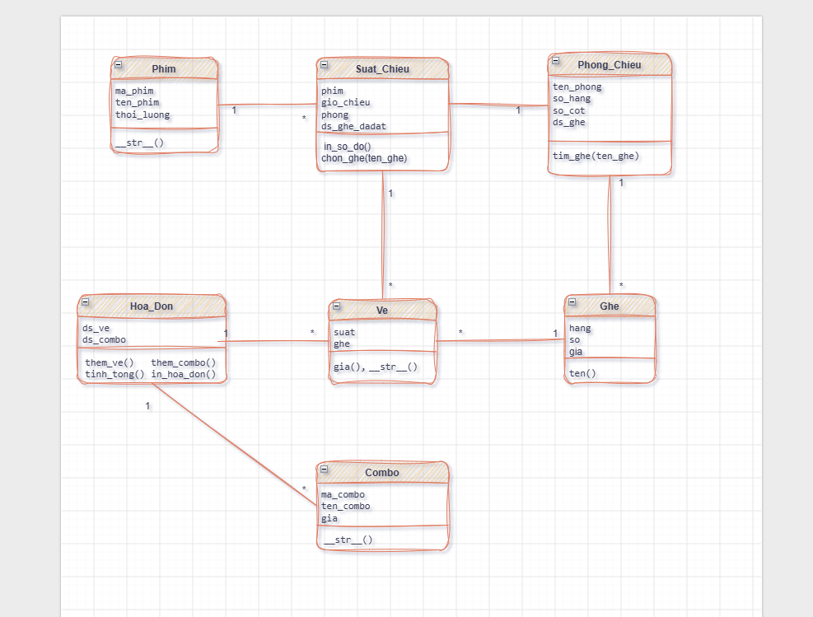
4. Luồng xử lý & Chống lỗi nhập liệu
- Chọn suất an toàn: Bọc while True ở bước chọn suất để tránh lỗi gõ số vượt ngoài danh sách (IndexError).
- Đặt ghế hàng loạt: Sử dụng kỹ thuật .replace(',', ' ').split() để người dùng nhập 'A1, A2' hoặc 'A1 A2' đều được xử lý chính xác.
- Xử lý bắp nước: Kiểm tra ký tự nhập (y/n) khi hỏi mua combo bắp nước, tránh crash khi người dùng nhập sai.
- Xuất hóa đơn: Cập nhật lại sơ đồ phòng chiếu (các ghế đã đặt đổi thành XX) và in chi tiết hóa đơn thanh toán.
5.Kế hoạch tuần 3
- Viết module đọc/ghi danh sách phim và lịch sử đặt vé ra file JSON/CSV để dữ liệu không bị mất khi thoát ứng dụng.
- Bổ sung chức năng hủy vé (trả lại trạng thái ghế trống trên sơ đồ) và tìm kiếm suất chiếu theo tên phim.

